**ГККП Детский сад «Дән»**

**с. Жаксы**

**Жаксынский район**

**Акмолинская область**

**Конспект занятия по рисованию**

**в нетрадиционной технике граттаж- воскография**

**с детьми средней группы**

**Тема : «Цветы для Карандашика»**

**Подготовила: Лукьяненко Юлия Владимировна**

**май, 2019**

Конспект занятия по рисованию в нетрадиционной технике  
 граттаж – воскография

«Цветы для Карандашика»

**Цель:**

Продолжать знакомить детей с нетрадиционной техникой рисования –

техникой граттаж- воскография

**Программные задачи:**

Образовательные:

-закрепить знания детей техники нетрадиционного рисования –граттаж-воскография

-учить изображать цветы в технике «граттаж» на основе собственных представлений

Развивающие:

-развивать у детей воображение, фантазию, художественно-эстетический вкус, выделять слова и действия, относящиеся к нетрадиционной технике рисования, обогащать словарный запас, развивать цветовосприятие и творческие способности, развивать двигательную активность детей и мелкую моторику рук.

Воспитательные:

-формировать положительные взаимоотношения детей.

**Методы и приемы:** сюрпризный момент, создание проблемных ситуаций, физкультминутка, объяснение и показ приёмов рисования, самостоятельная деятельность, индивидуальная помощь, анализ работ, музыкальное сопровождение.

**Материал:** лист формата А3, восковые свечи, гуашь, кисточка, цветные карандаши, деревянные палочки, салфетки, музыкальное сопровождение.

**Ход занятия:**

Воспитатель: Звучит музыка. Вход детей. Здравствуйте ребята. Давайте познакомимся. Меня зовут Юлия Владимировна. И начнем мы с приветствия. Давайте я вам буду показывать, а вы за мной повторяйте. Договорились?

Здравствуй, солнышко – дружок, (руки вверх, *«фонарики»*)

Здравствуй, носик – пятачок *(указательным пальцем показываем носик)*

Здравствуйте, губки *(показываем губки)*

Здравствуйте, зубки *(показываем зубки)*

Губками *«почмокали»* (*«чмокаем»*)

Зубками *«пощёлкали»* (*«щёлкаем»*)

Ручки вверх подняли *(поднимаем ручки вверх)*

И ими помахали *(машем ладошками)*

А теперь все вместе –*«Сәлеметсіз бе! Здравствуйте !Hello!»* - сказали *(хором здороваемся на 3 языках)*

Молодцы! Присаживайтесь!

- Ребята, сегодня я хочу познакомить вас с одним интересным персонажем. Хотите? Тогда встречайте. (Звучит музыка)

-Карандашик:

Я, весёлый «Карандашик» и пришел к вам для того чтобы попросить вас о помощи.

-Ребята я очень люблю рисовать . И знаю много разных техник. Я хотел нарисовать цветочную полянку в технике «Граттаж-воскография» ну не смог ,потому что это очень сложно и мне одному не справиться, пожалуйста помогите мне дорисовать цветочную полянку.. Ну что ребята, поможем Карандашику? Нарисуем цветы?

А кто знает на казахском языке будут цветы- гулдер? А на английском- flowers. Давайте повторим: цветы- гулдер - flowers

Ну что приступим?Проходите за столы ,рассаживайтесь.

Цветы мы рисовать в технике «Граттаж». «Граттаж» в переводе с французкого языка означает царапать. Вот и мы будем с вами выцарапывать цветы.

Но для начала нам нужно для этого подготовить фон.

Звучит музыка.

Первый этап –мы должны докрасить лист любыми цветными карандашами .Вот так! Берем карандаши и закрашиваем фон. У всех получается? Карандашик вы справляетесь? Молодцы ребята. Первый этап техники мы выполнили.

Наверное ваши пальчики устали ,давайте мы немного отдохнем и выполним небольшую расслабляющую пальчиковую гимнастику«Цветы» Приготовили свои ручки и повторяйте за мной.

***«Наши нежные цветки»***

Наши нежные цветки               *Руки в вертикальном положении.*

Распускают лепестки                *Развести пальцы рук.*

Ветерок чуть дышит*,                 Ритмичные движения пальцев рук.*

Лепестки колышит.

Наши нежные цветки

Закрывают лепестки*.               Соединить пальцы вместе.*

Тихо засыпают,                 *Небольшие покачивания рук со сжатыми пальцами*.

Головой качают.

Вот и отдохнули. Продолжаем работу.

Звучит музыка. Теперь выполним 2 этап -закрашивание свечой. Посмотрите! Вот так. Техника закрашивания свечой называется воскографией. Это делается для того, чтобы ваши рисунки оставились такими же яркими. Возьмите свечу и приступайте!

Карандашик будь внимателен ничего не перепутай.

Молодцы! Все справились с работой»

Интересно а что же дальше? А дальше ребята мы будем закрашивать лист черной гуашью. Посмотрите, вот так! У нас должен получиться лист закрашенный полностью черной гуашью. Возьмите кисточки и приступайте к закрашиванию.

Какие вы все умнички. А пока наш фон будет подсыхать мы немного отдохнем . Давайте встанем все в кружок и выполним физминутку. Повторяйте за мной.

Физминутка «Цветы».Садимся на корточки.  
Раз –два-три выросли цветы (сидели на корточках, встаем)

К солнцу потянулись высоко: (тянутся на носочках)

Стало им приятно и тепло! (смотрят вверх)

Ветерок пролетал, стебелечки качал (раскачивают руками влево - вправо над головой)

Влево качнулись- низко прогнулись. (наклоняются влево)

Вправо качнулись – низко пригнулись. (наклоняются вправо)

Ветерок убегай! (грозят пальчиком)

Ты цветочки не сломай! (приседают)

Пусть они растут, растут,

Детям радость принесут! (медленно приподнимают руки вверх, раскрывают пальчики),

Отдохнули? Давайте посмотрим высох ли наш фон. Да наш фон для рисования волшебных цветов готов. Осталось лишь нарисовать цветы. И рисовать теперь мы будем волшебными палочками, цап-царапками. Мы будем выцарапывать. Посмотрите, вот так! Карандашик будь внимательней. Показ на шаблоне. Взгляните, палочку держим как карандаш, и процарапываем ею по бумаге. Попробуйте!

Звучит музыка!

Получается? Вот и хорошо!

Цветы будем располагать по всему листу бумаги.

Итог. Ребята посмотрите какие у нас получились необычные цветы. Какая красота! Мы помогли Карандашику дорисовать его поляну. Проходите, присаживайтесь.(Дети садятся на стульчики)

А кто скажет , как называется техника которой мы рисовали цветы? А теперь давайте с вами вспомним этапы выполнения техники.А поможет нам в этом картинка. 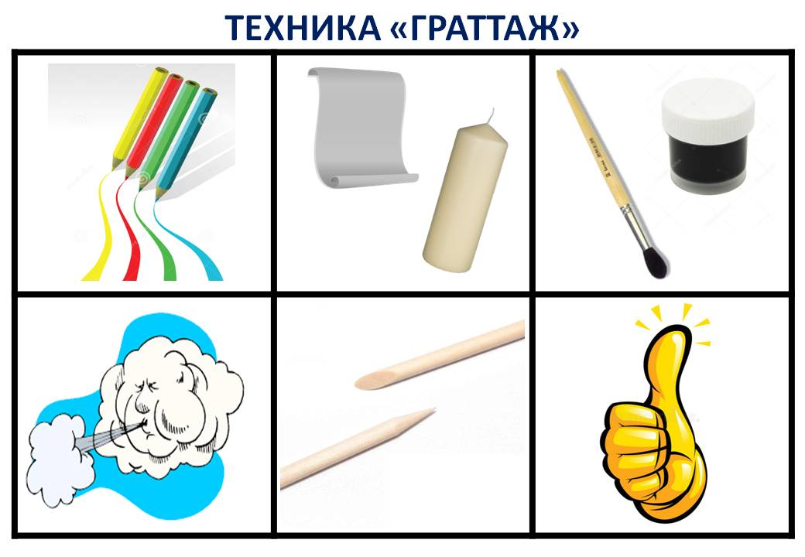

-Что мы делали сначала…Затем?(Дети называют последовательность выполнения техники.)

-Кто хочет сам рассказать ?-Ребята вам понравилось?

-Алина ,а что было для тебя интересно?

-Эмир ,а что нового ты узнал?

-_Карандашик: Молодцы ребята вы мне очень помогли и в знак благодарности я дарю вам цветочки с сюрпризом.

Принимайте подарки. Я говорю вам огромное спасибо за ваши старания.